**[1. 랜딩페이지]**  
  
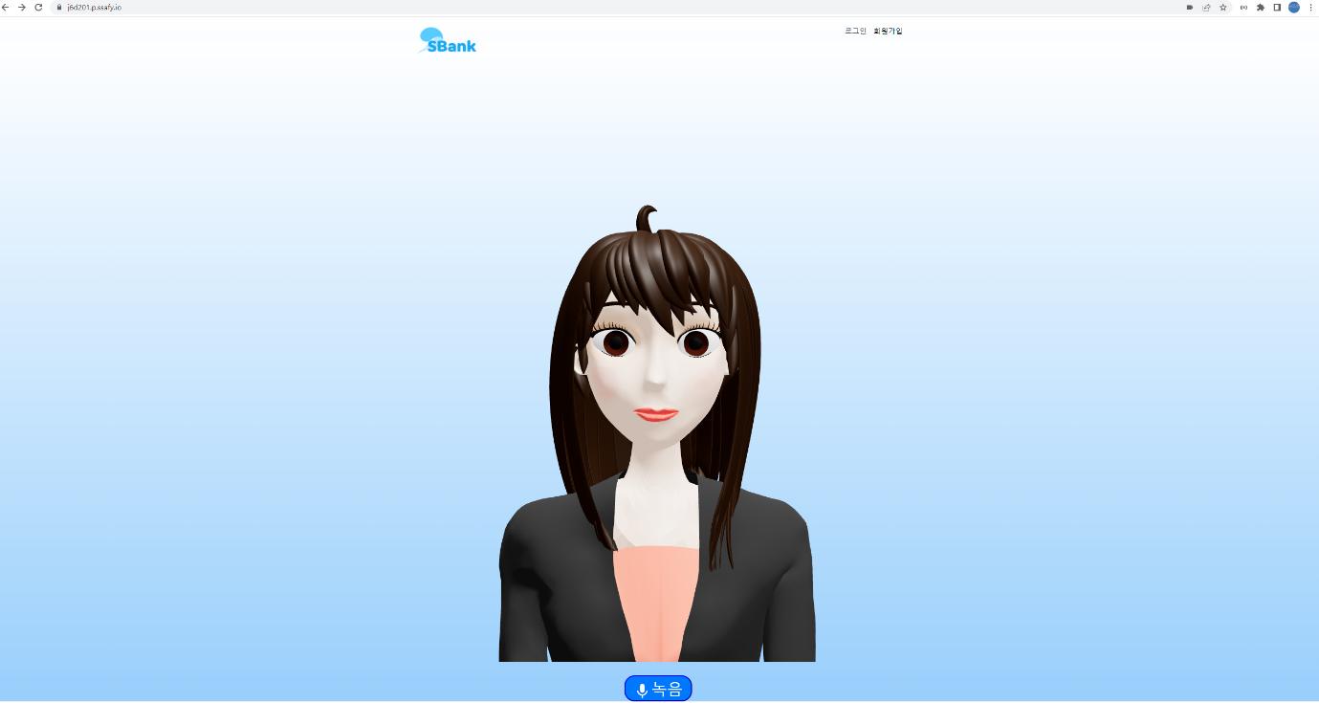  
기본 랜딩페이지  
  
  
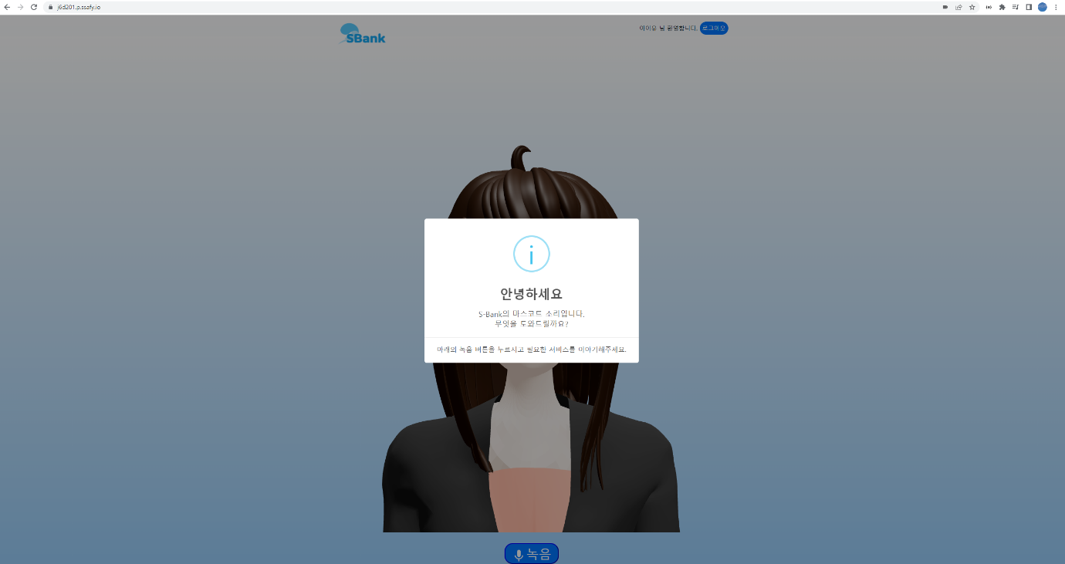  
랜딩페이지에서 마스코트 ‘Sori’ 클릭, 안내 음성 듣기

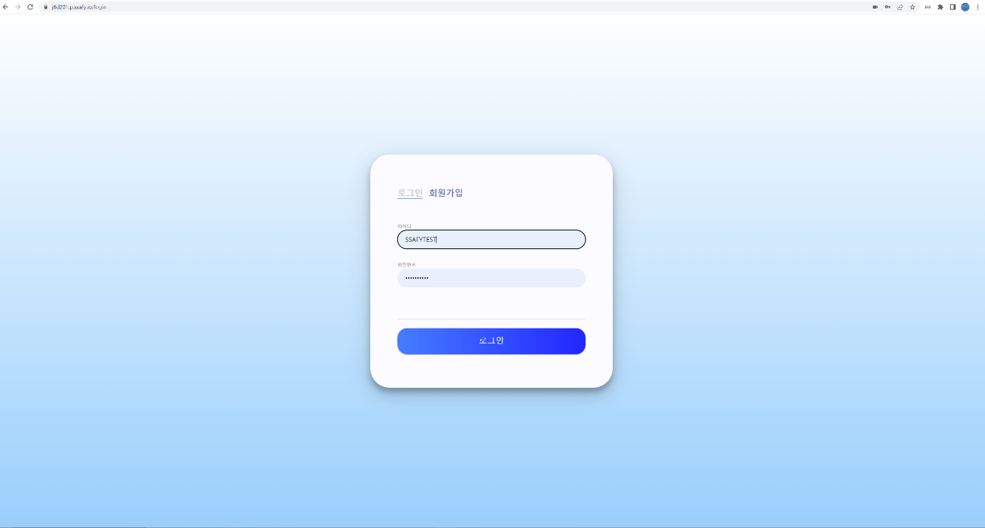랜딩페이지에서 로그인 진행

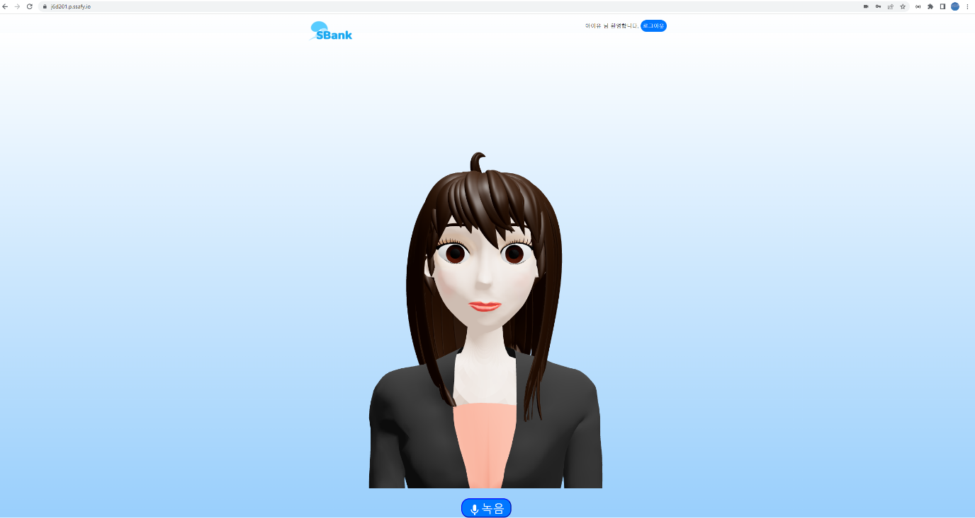  
로그인 된 랜딩 페이지

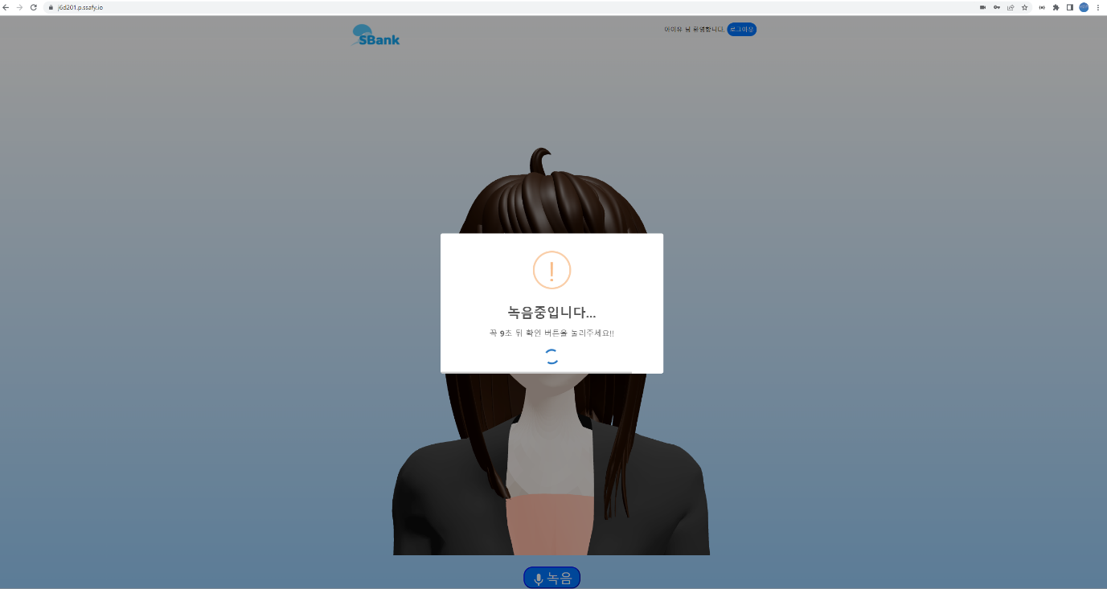  
녹음 버튼을 눌렀을 때 Alert창 출력, 녹음 시간은 총 10초

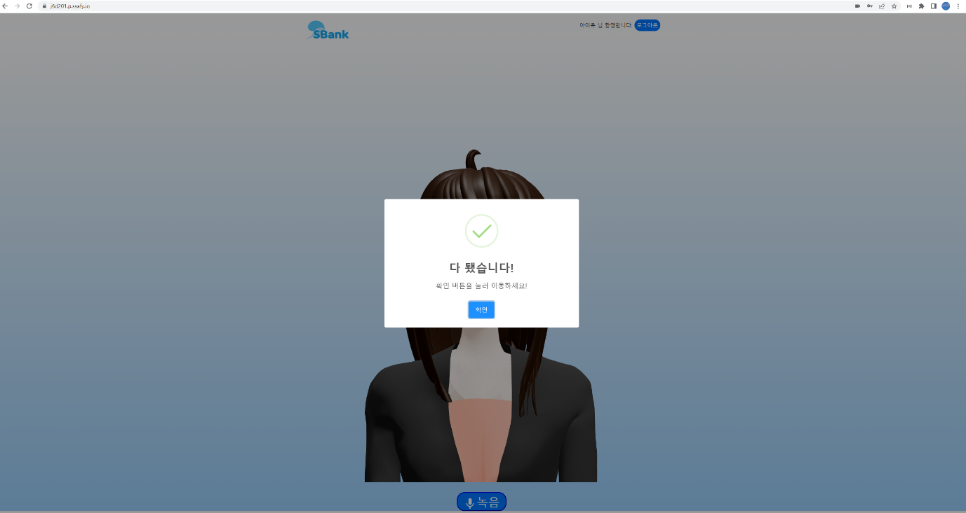10초 녹음 후 결과 Alert창 출력,   
확인 버튼 or Alert이외의 부분 클릭 시 로딩 페이지로 이동

**[2. 로딩 페이지]**

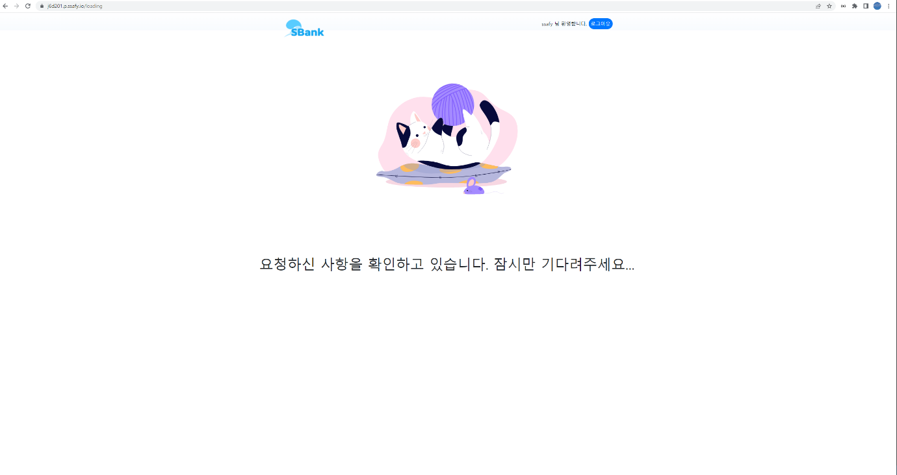

결과 페이지로 이동하기 위한 로딩 페이지

**[3. 결과 페이지]**

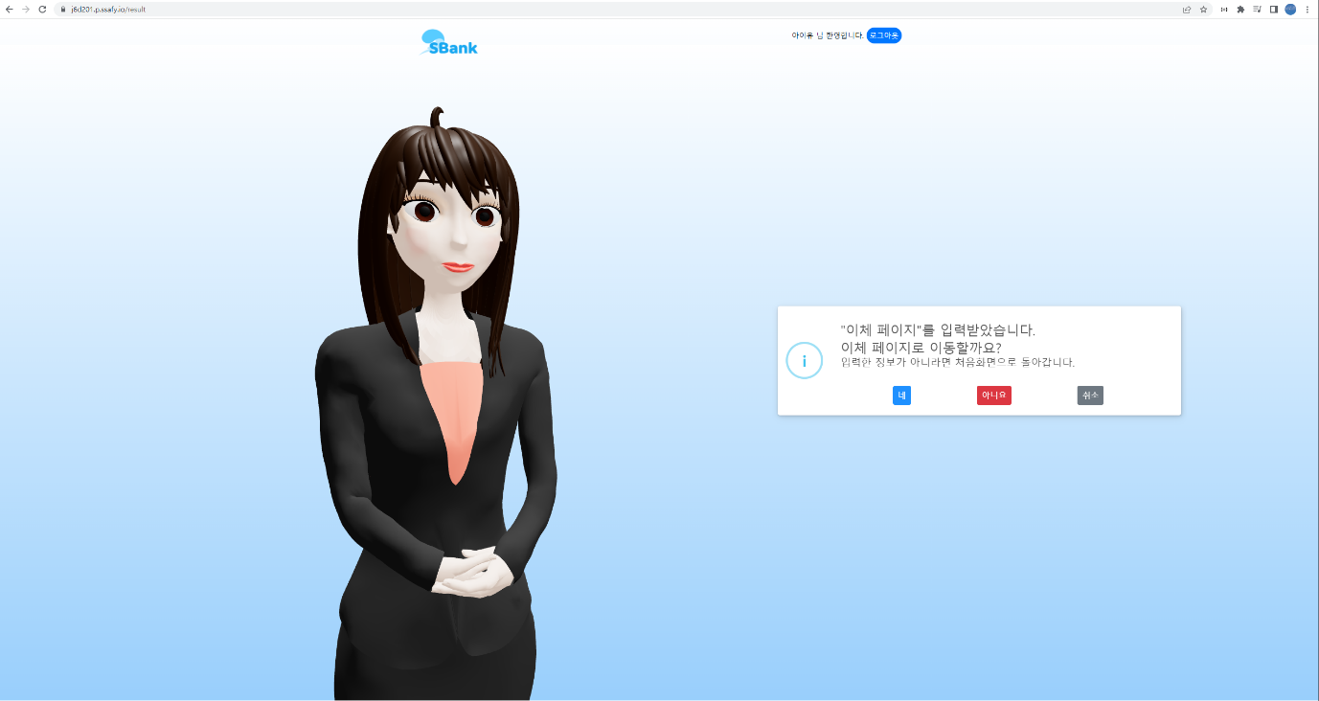  
이체 페이지 입력받은 결과 페이지, ‘네’ 를 눌러 이체 페이지로 이동

**[4. 이체 페이지]**

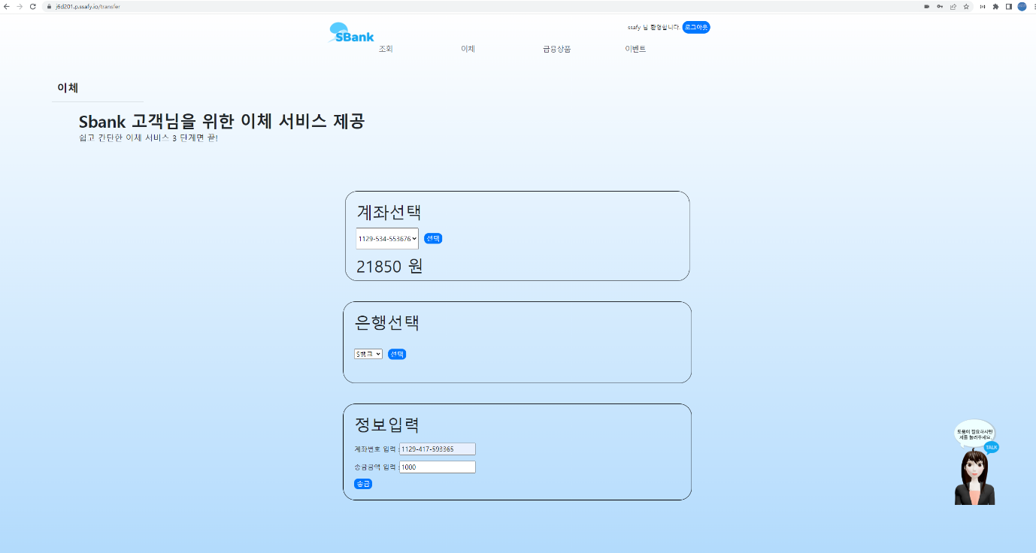  
계좌 선택, 은행 선택, 정보 입력 후 송금 버튼을 눌러 송금

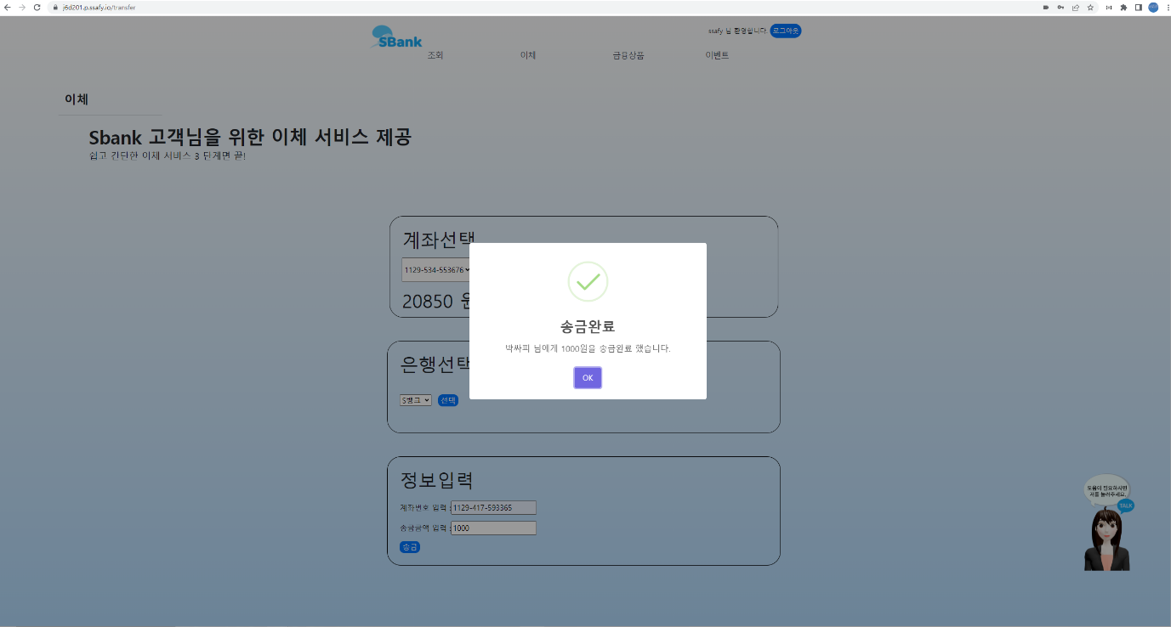

잔액 이내 범위의 돈 송금 시 송금 완료 Alert창 출력   
잔액을 벗어난 범위의 돈 송금 시 송금 실패 Alert창 출력  
송금 완료 시 조회 페이지로 이동

**[5. 조회 페이지]**

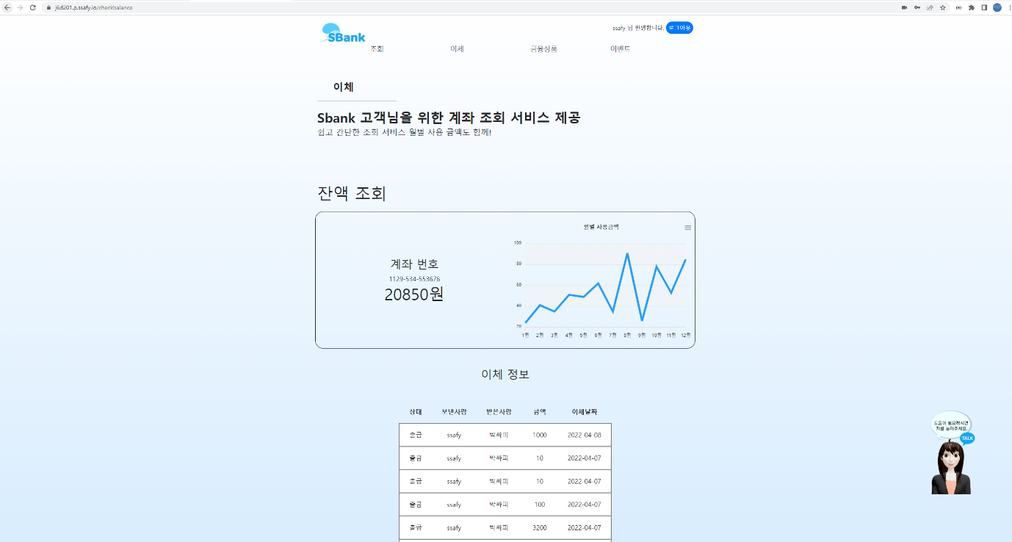  
지금까지의 이체 기록을 확인할 수 있는 조회 페이지, 금융 상품 페이지로 이동

**[6. 금융 상품 페이지]**

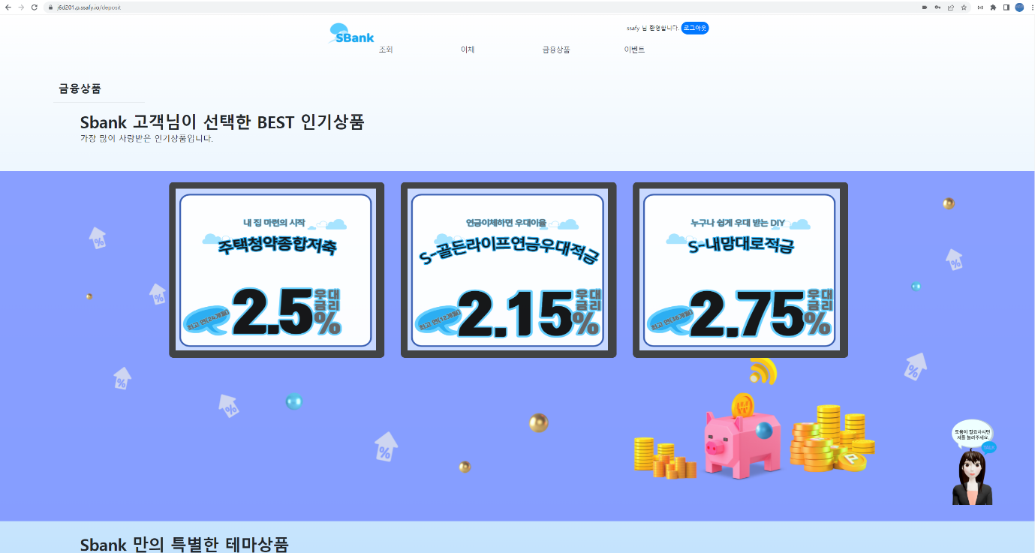  
S-Bank의 금융 상품을 확인할 수 있는 금융 상품 페이지, 얼굴 인식을 위해 랜딩페이지로 이동

**[7. 랜딩 페이지]**

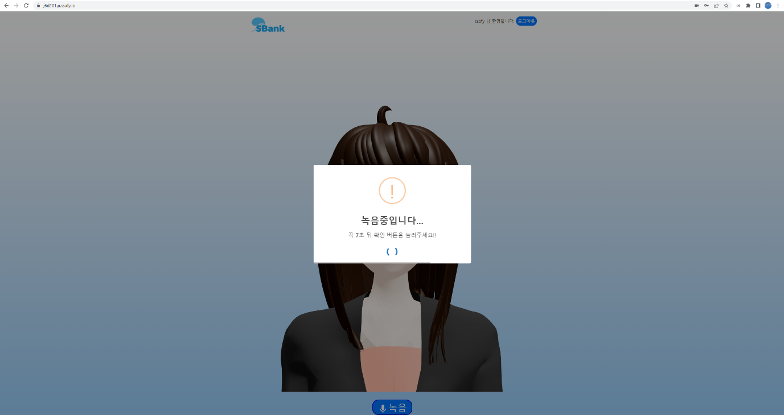  
얼굴 인식 페이지로 가기 위한 녹음 진행, 로딩 페이지를 거쳐 결과 페이지로 이동

**[8. 결과 페이지]**

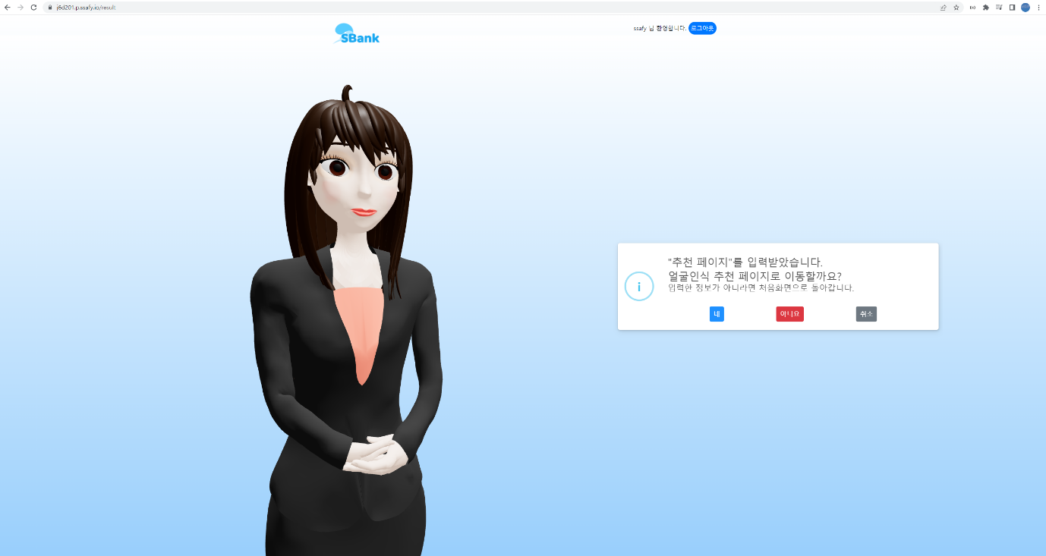  
얼굴인식 페이지 입력 받은 결과 페이지, ‘네’ 를 눌러 얼굴인식 페이지로 이동

**[9. 얼굴인식 페이지]**  
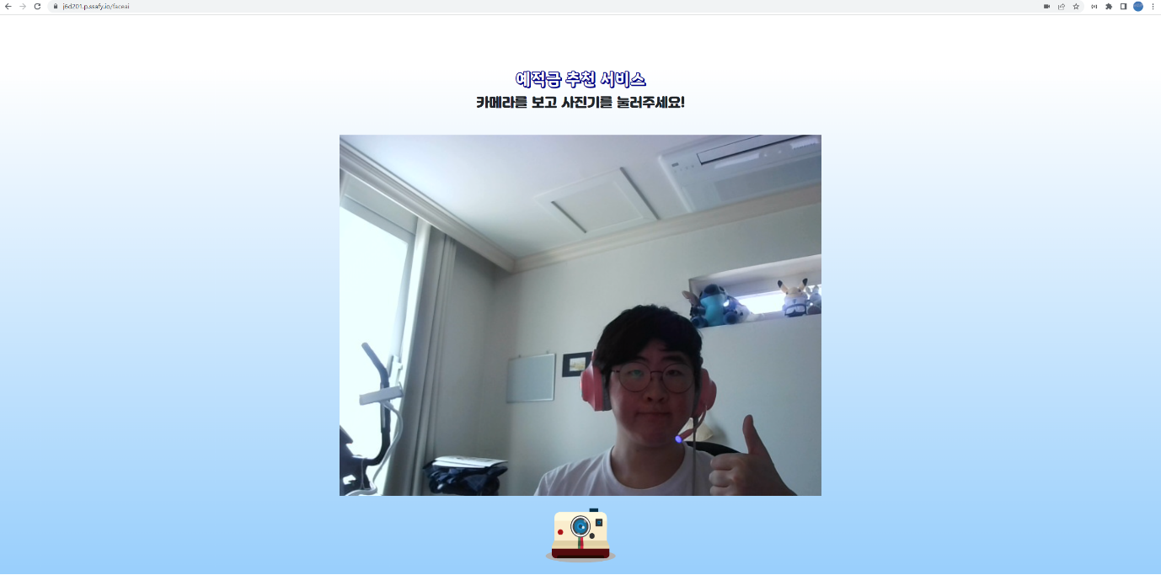  
카메라를 눌러 얼굴인식 진행, 얼굴인식 로딩페이지로 이동

[10. 얼굴인식 로딩페이지]

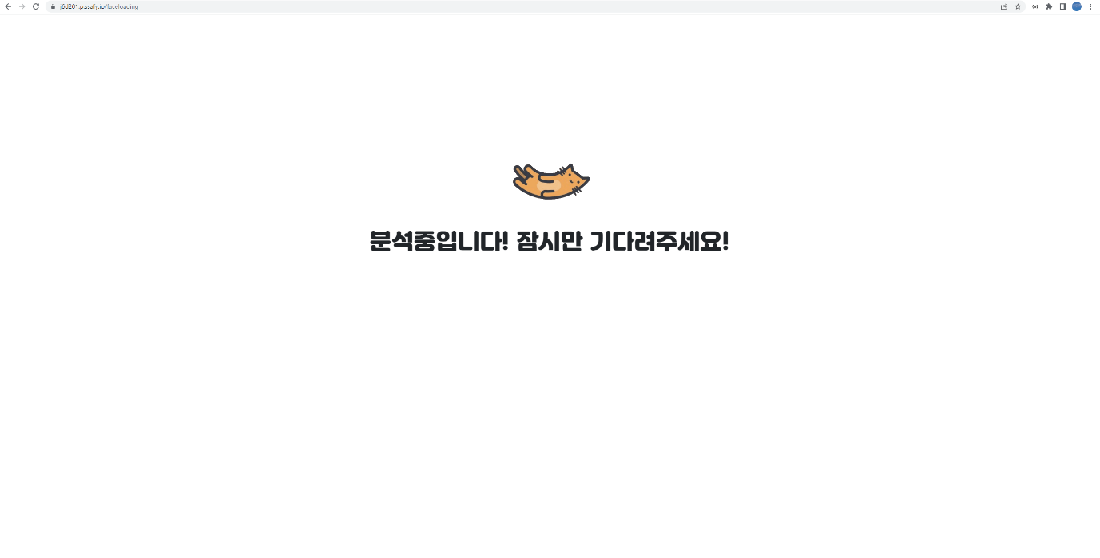  
얼굴인식 로딩페이지, 로딩 후 얼굴인식 추천 결과 페이지로 이동

**[11. 금융상품 추천 페이지]**

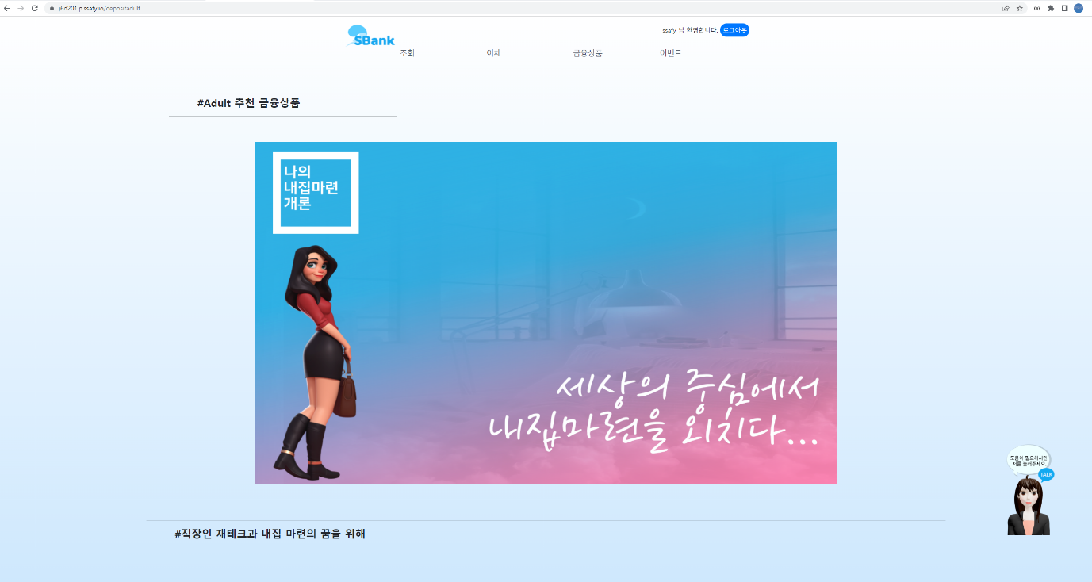  
나이대별 추천 결과 페이지 이동1

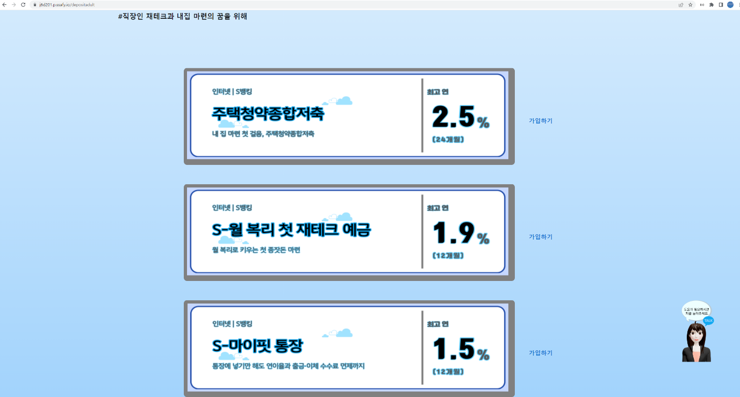  
나이대별 추천 결과 페이지 이동2, 이벤트 페이지로 이동

**[12. 이벤트 페이지]**

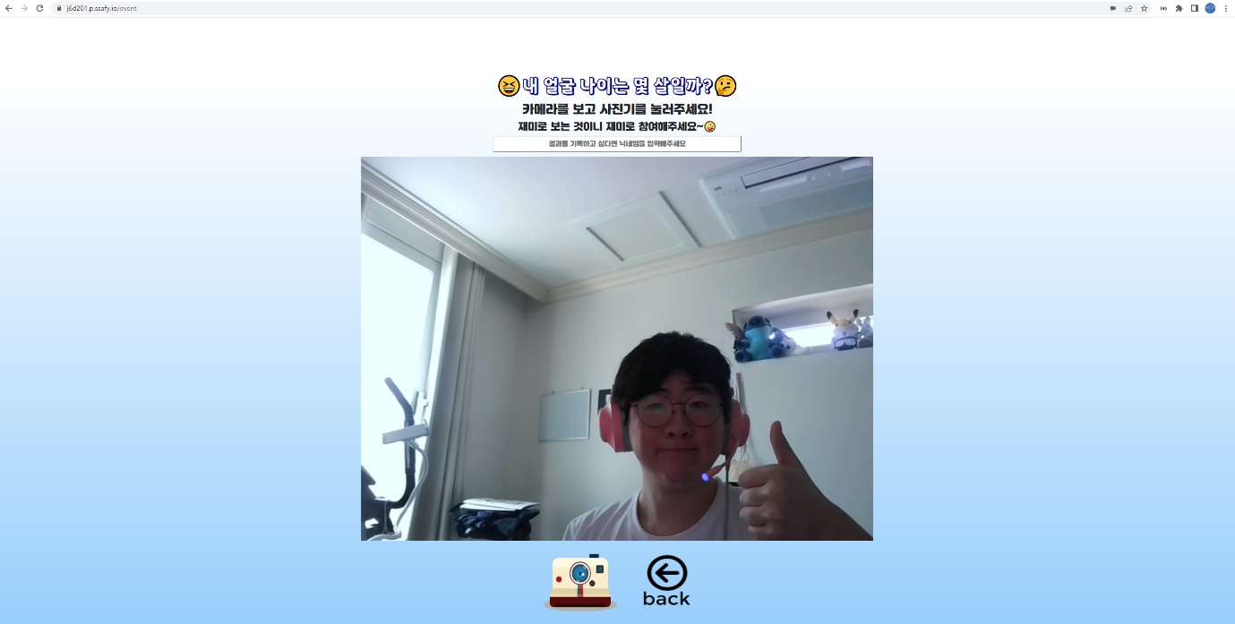  
카메라를 눌러 얼굴인식 진행, Alert창으로 결과 출력, 다른 사람들의 결과 보러가기 클릭

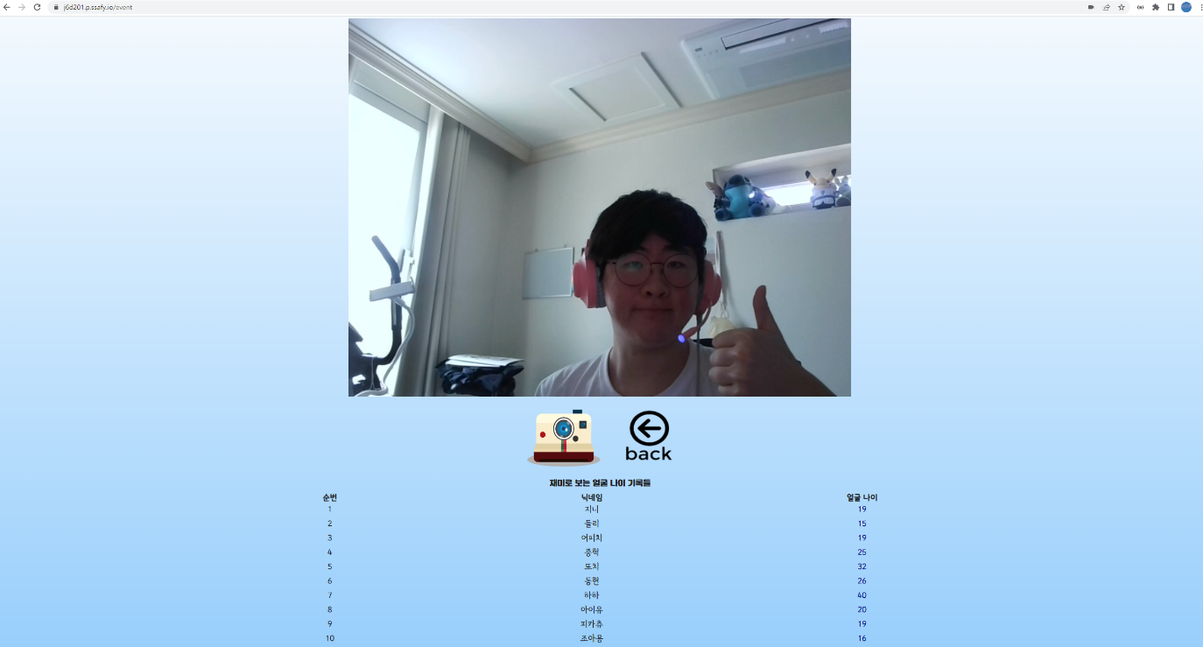  
이벤트 참여한 인원들의 결과 출력